Przykładowy szablon dokumentacji projektowej

Strona tytułowa
Nazwa projektu: e-Faktury PRO
Wybrany temat projektu: Uproszczony system e-Faktur (inspirowany KSeFem)
Członkowie zespołu: Dawid Ostaszkiewicz oraz Julian Mucha

Spis treści
- Strona tytułowa
- Spis treści
- Wstęp / Cel projektu
- Analiza wymagań
  - 4.1 Wymagania funkcjonalne
  - 4.2 Wymagania niefunkcjonalne
- Projekt systemu
  - 5.1 Architektura systemu
  - 5.2 Projekt bazy danych
  - 5.3 Projekt interfejsu użytkownika
  - 5.4 Logika biznesowa
- Implementacja
- Testowanie
- Podsumowanie / Wnioski
- Załączniki

3. Wstęp / Cel projektu
Wprowadzenie:
Jest to uproszczony system e-Faktur który pozwala dodawać firmy, wystawiać, edytować, drukować oraz usuwać z bazy faktury.
Cel aplikacji:
Celem jest wykonanie działającej aplikacji webowej do wystawiania i zarządzania fakturami VAT z centralnym rejestrem.
4. Analiza wymagań

4.1 Wymagania funkcjonalne
Funkcje systemu: dodawanie firm, tworzenie faktur, edytowanie faktur, podgląd faktury, pobieranie pliku pdf, usuwanie faktur

4.2 Wymagania niefunkcjonalne
- Responsywność interfejsu (RWD)
- Bezpieczeństwo (hashowanie haseł, autoryzacja)
- Poprawna walidacja danych
- Obsługiwane przeglądarki
- Ograniczenia technologiczne: HTML, CSS, JS, PHP, MySQL, Bootstrap

5. Projekt systemu

5.1 Architektura systemu
- Frontend: HTML5, CSS3, Bootstrap 5 (interfejs i RWD).
- Backend: PHP (logika biznesowa, połączenie z bazą).
- Baza danych: MySQL (przechowywanie danych).

5.2 Projekt bazy danych

Baza składa się z 5 powiązanych tabel:
- uzytkownicy: Dane dostępowe (ID, login, hasło).
- firmy: Dane kontrahentów (ID, nazwa, NIP, adres).
- faktury: Główne dane dokumentów (ID, numer, daty, status, powiązania z firmami).
- pozycje_faktury: Lista towarów przypisana do konkretnej faktury (Relacja 1:N).
- stawki_vat: Słownik dopuszczalnych stawek podatkowych.

5.3 Projekt interfejsu użytkownika
- Mockupy / screenshoty ekranów:
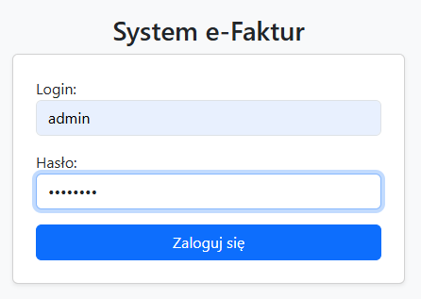
Login: admin
Hasło: haslo123
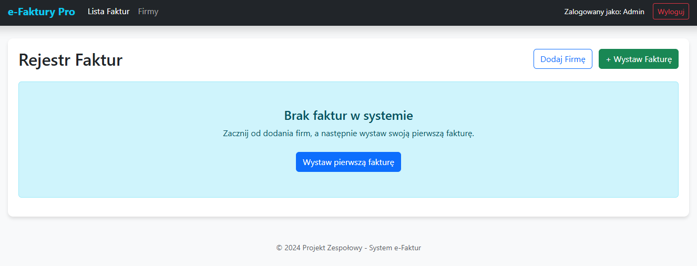
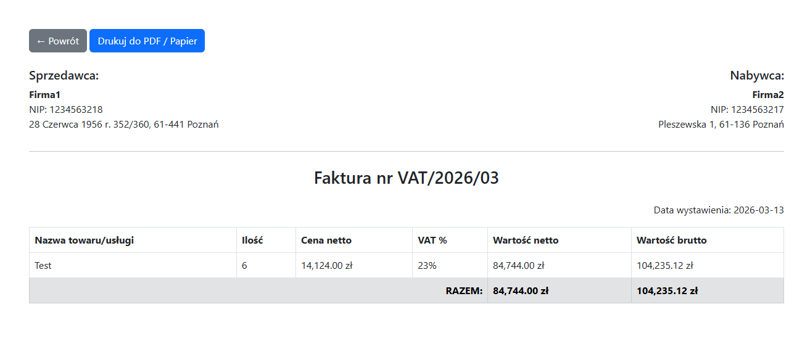
- Opis nawigacji i układu strony: „Dodaj Firmę” – dodawanie firm, „Wystaw fakturę” – wystawienie faktury, „Podgląd” – Podgląd faktury, „Dodaj towar” – dodanie wartości do faktury, „Usuń” – usunięcie faktury z bazy

5.4 Logika biznesowa
- Obliczenia: System automatycznie wylicza wartość netto dla pozycji oraz wartość brutto przy użyciu wybranej stawki VAT.
- Walidacja NIP: Skrypt JS sprawdza, czy wprowadzony numer ma dokładnie 10 cyfr przed wysłaniem formularza.

6. Implementacja
- Dawid: Projekt bazy danych MySQL i skrypty połączenia (PHP). Logika wystawiania faktur i obliczenia VAT (Backend).
- Julian: Frontend aplikacji (Bootstrap), nawigacja i RWD. Walidacja JavaScript i dokumentacja projektowa.

7. Testowanie
- Testy logowania: Sprawdzenie poprawnej autoryzacji i blokowania dostępu dla niezalogowanych.
- Testy walidacji: Próba wpisania błędnego NIP-u (system powinien zablokować formularz).
- Testy obliczeń: Sprawdzenie, czy suma faktury zgadza się z kalkulatorem przy różnych stawkach VAT.

8. Podsumowanie / Wnioski
Aplikacja spełnia wszystkie wymagania regulaminu dla tematu B . Pozwala na kompletny obieg dokumentów od wprowadzenia firm, przez wystawienie faktury z obliczeniami, aż po jej wydruk

9. Załączniki
- Link do repozytorium GitHub: https://github.com/DawidOST/Projekt-Faktury

